Федеральное государственное автономное образовательное учреждение высшего образования

«МОСКОВСКИЙ ПОЛИТЕХНИЧЕСКИЙ УНИВЕРСИТЕТ»

Факультет Информационных технологий  
Кафедра «Инфокогнитивных технологий»

Направление подготовки/ специальность: информатика и вычислительная техника

ОТЧЕТ

по проектной практике о взаимодействии с компанией-партнером

Студент: Колотыгин Даниил Алексеевич Группа: 241-3210

Место прохождения практики: Московский Политех, кафедра Инфокогнитивных технологий

Отчет принят с оценкой _______________ Дата ________________________

Руководитель практики: Чернова В.М.

ОГЛАВЛЕНИЕ

1. Взаимодействие с организацией "Мосволонтер"
2. Взаимодействие с компанией "МосТрансПроект"

ВЫВОДЫ

ПРИЛОЖЕНИЯ

**1. Взаимодействие с организацией "Мосволонтер"**

**Дата мероприятия:** 18 апреля 2025 года  
**Место проведения:** Главный волонтерский центр Москвы "Мосволонтер"  
**Участники от проекта:** Колотыгин Д.А. члены команды разработчиков

**Цель встречи:**

* Презентация платформы "Поддержка рядом"
* Обсуждение возможностей интеграции с волонтерским движением
* Получение экспертной оценки функционала

**Ключевые моменты обсуждения:**

1. **Функционал платформы:**
   * Система подачи запросов о помощи от людей с ОВЗ
   * Механизм подбора волонтеров для выполнения заданий
   * Система оценки качества оказанной помощи
2. **Перспективы сотрудничества:**
   * Возможность подключения базы волонтеров "Мосволонтера" к платформе
   * Проведение совместных обучающих мероприятий
   * Участие в тестировании beta-версии продукта

**Результаты:**

* Получены ценные рекомендации по улучшению интерфейса
* Достигнута договоренность о пилотном внедрении платформы среди волонтеров центра
* Намечены следующие шаги сотрудничества

**Приложения:**

1. Фото 1: Общее фото участников встречи
2. Фото 2: Презентация функционала платформы

#### 2. Взаимодействие с компанией "МосТрансПроект"

**Дата мероприятия:** 22 мая 2025 года  
**Место проведения:** МосПолитех  
**Участники от проекта:** Колотыгин Д.А.

**Цель встречи:**

* Изучение современных технологических решений в области городской инфраструктуры
* Обмен опытом в области работы с большими данными

**Ключевые обсуждаемые темы:**

1. **Передовые технологии компании:**
   * Использование ИИ для анализа транспортных потоков
   * Система "Узнай про ЖК" и ее критерии оценки
   * Методы обеспечения безопасности данных
2. **Возможности сотрудничества:**
   * Интеграция данных о доступности городской среды
   * Использование методологии оценки инфраструктуры
   * Совместные исследовательские проекты

**Приложения:**

1. Фото 3: Знакомство с проектами компании
2. Фото 4: Фото со спикером

#### Выводы

Взаимодействие с партнерами университета позволило:

1. Получить экспертные оценки и рекомендации по развитию платформы
2. Установить перспективные деловые контакты
3. Определить направления для дальнейшего совершенствования проекта
4. Обеспечить потенциальные каналы для внедрения разработки

ПРИЛОЖЕНИЕ

**Приложение 1. Общее фото участников встречи**

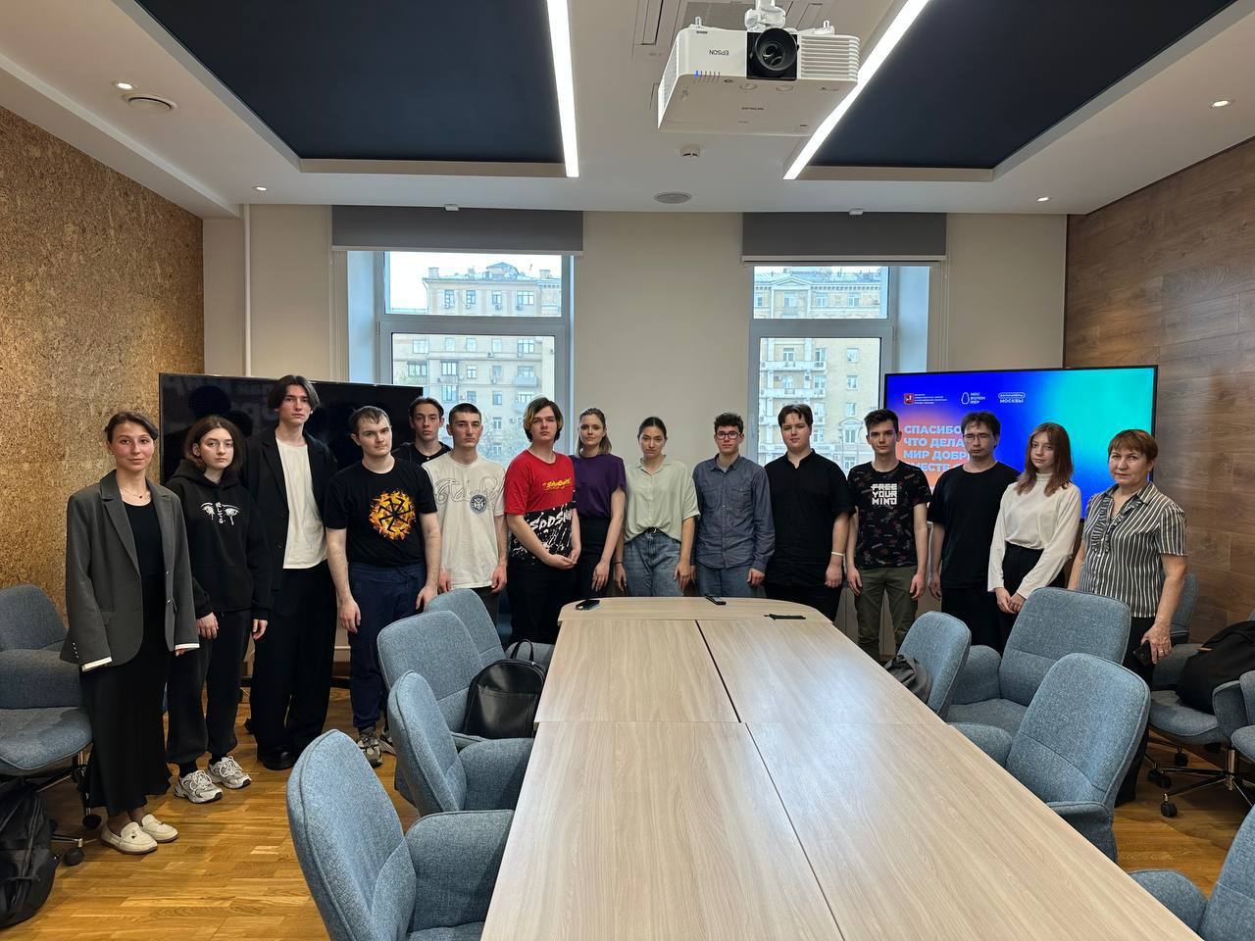

Рис. 1 - Общее фото участников встречи

**Приложение 2. Презентация функционала платформы**

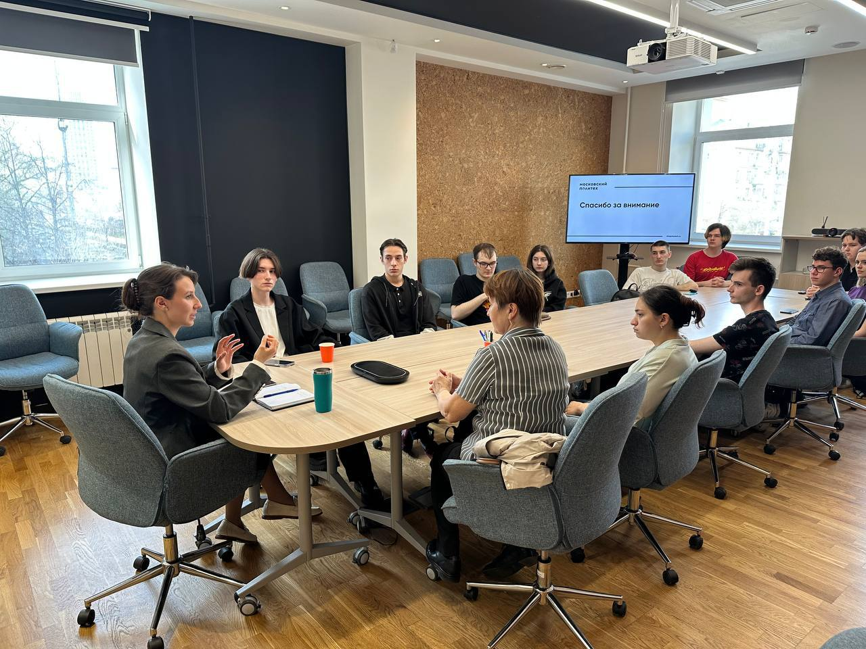

Рис. 2 - Презентация функционала платформы

**Приложение 3. Знакомство с проектами компании “МосТрансПроект”**

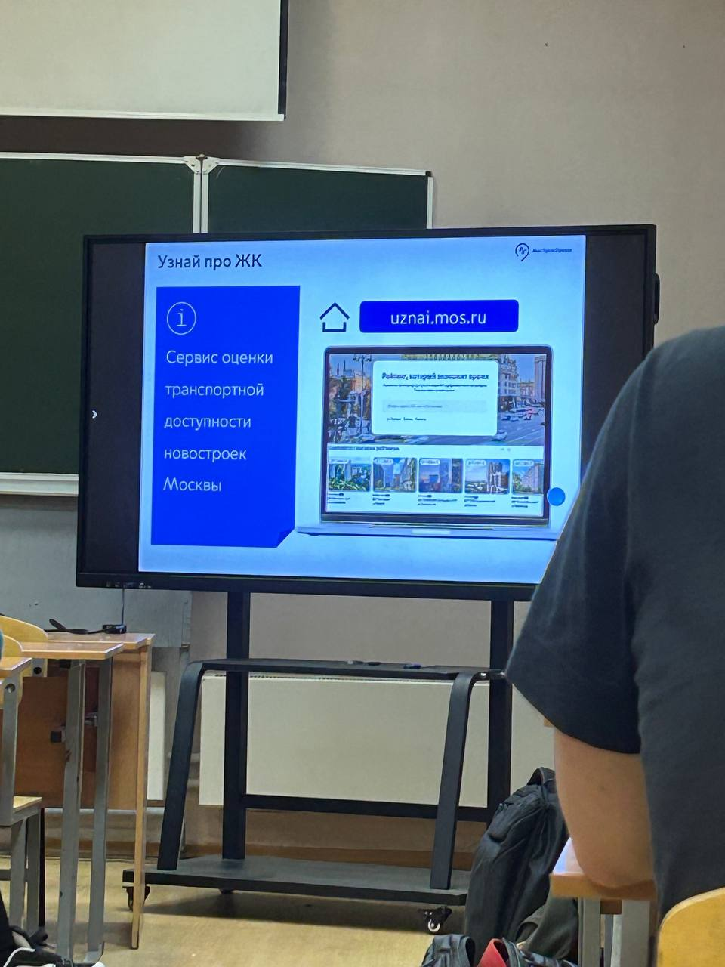

Рис. 3 - Знакомство с проектами компании “МосТрансПроект”

**Приложение 4 – Фото со спикером**

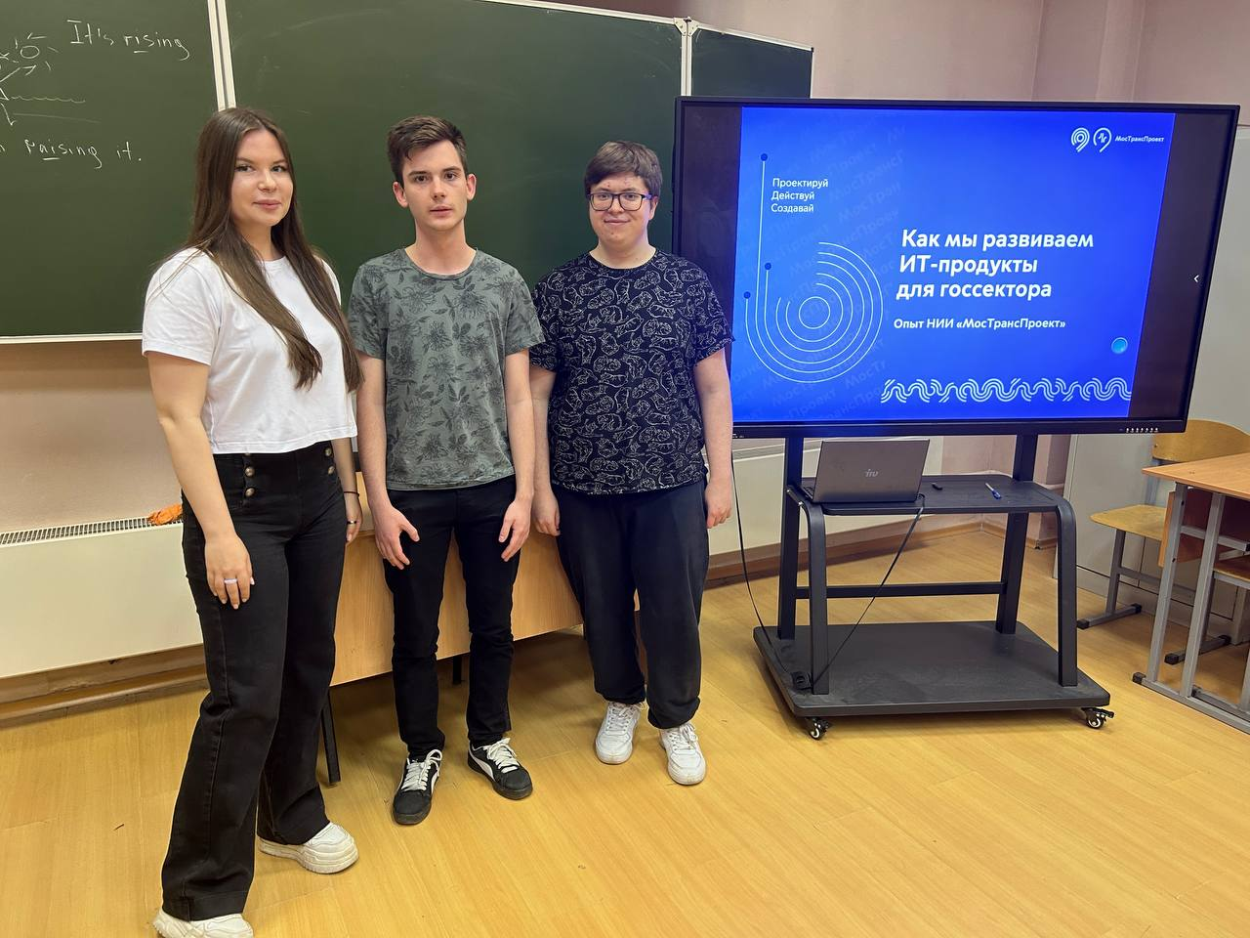

Рис. 4 – Фото со спикером